计算机程序设计基础（C++)
实验报告

专业班级： 软工2502班
学 号： 8209250221
姓 名： 陈铭君

实验报告成绩：
实验 | 实验一 | 实验二 | 实验三 | 实验四 | 实验五 | 总评
成绩

批阅教师：

实验一、实验环境与简单程序设计
一、实验目的
1、掌握集成开发环境，掌握C++程序的基本要素以及完整的C++程序开发过程。
2、掌握基本数据类型、运算符和表达式的使用。理解隐式转换和强制转换，理解数据超过该数据类型
表示范围时的溢出。掌握不同数据之间的混合算术运算中数据类型的转换。
3、变量的定义与常量的使用。
4、输入、输出的实现。
5、编译信息的理解与错误的修改。
6、简单程序的设计。
二、实验内容
熟悉C++编程环境，可以使用VS；对已经能熟练掌握C++开发环境的同学，可
以跳过本部分内容）
1.编辑输入下列程序，找出下面代码的错误并改正：
#include<iostream>
using namespace std;
int main()
{
Int i = k + 1;
cout << i++ << endl;
int i = 1;
cout << i++ << endl;
cout << "Welcome to C++"<<endl;
return 0;
}
2.求圆锥的体积：要求键盘输入圆锥底的半径、锥高，使用标识符常量定义圆周率。
(1)创建一个控制台项目
(2)在文件中输入程序内容，存盘
(3)编译、连接、运行；观察结果
3.通过下面程序验证你所使用系统上运行的C++编译器中每个基本数据类型的长度。
#include<iostream>
using namespace std;
int main()
{
cout << "char length:" << sizeof(char) << endl;
cout << "int length:" << sizeof(int) << endl;
}
4.观察下面程序的执行结果。
#include <iostream>
#include <iomanip>
using namespace std;
int main()
unsigned int testUnint=65534;//oxfffe
cout << "output in unsigned int 1 type:"" << testUnint<< end;//<<oct;
cout << "output in char type:!" << static_ cast<char>(testUnint)<< endl;
cout << "output in short type:" << static_ cast<short>(testUnint)<< endl;//为什么结果为-2?:
cout << "output in int type:" << static_ cast<int>. (testUnint)<< endl;
cout << "output in double type:"<< static cast<double>(testUnint)<< endl;
cout << "output in double type:" <<setprecision(4)<< static_ cast<double>(testUnint)<< endl;
cout << "output in Hex unsigned int type:" <<hex<< testUnint<< endl; //16进制输出
system("pause");
return 0;
自己编程测试一下将testUnint按8进制输出<<oct;je_将一个实数转换成int,观察结果。
5.编程，输入华氏温度，将其转换为摄氏温度后输出（保留两位小数）。
三、算法分析，程序结果
1. #include<iostream>
using namespace std;
int main()
{
int k = 2;
int i;
i= k + 1;
cout << i++ << endl;
i = 1;
cout << i++ << endl;
cout << "Welcome to C++!"<< endl;
return 0;
}
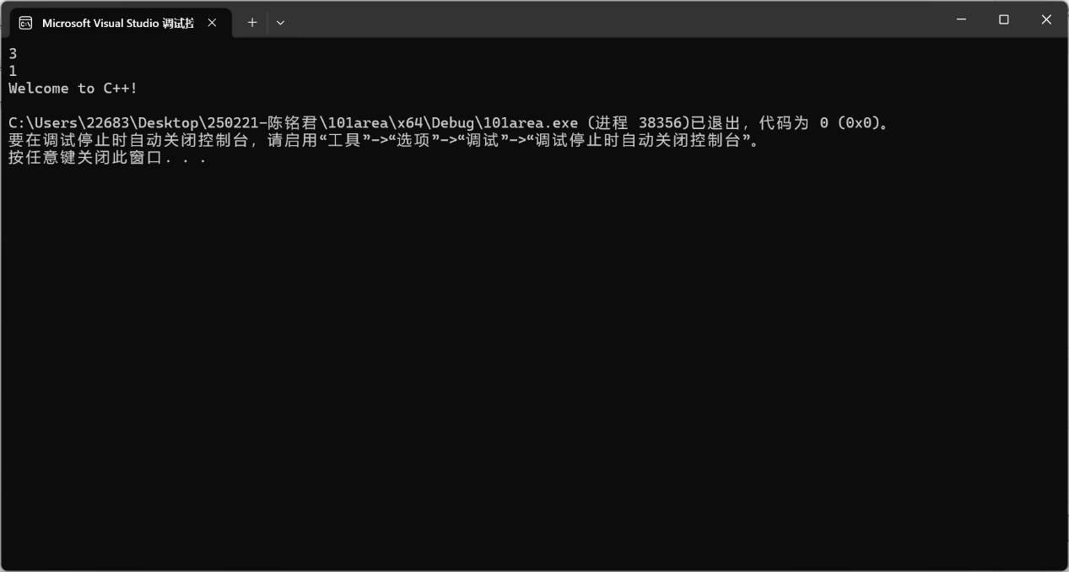

2.
#include<iostream>
using namespace std;
int main() {
const float pi = 3.14;
float r, h,v;
cout << "请输入半径" << endl;
cin >> r;
cout << "请输入高" << endl;
cin >> h;
v = pi * r * r * h / 3;
cout << "圆锥的体积是" << v << endl;
return 0;
}
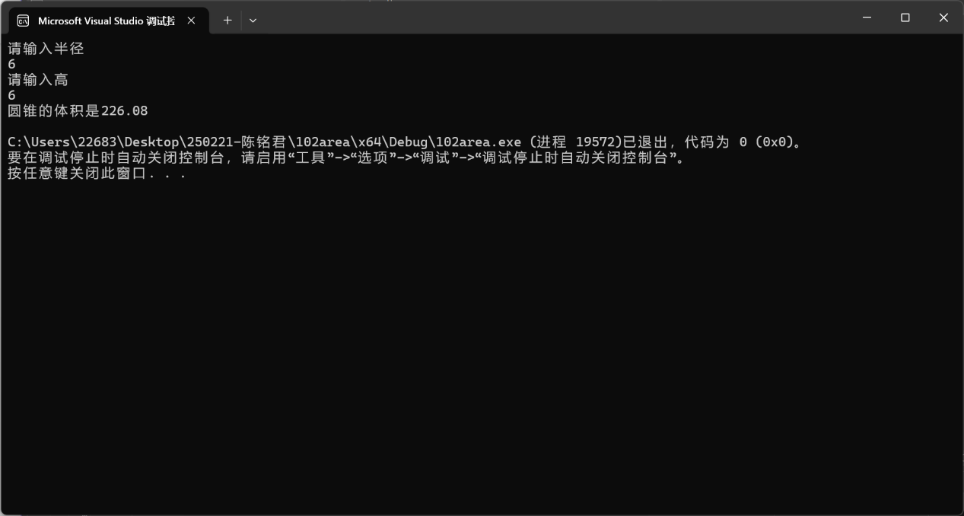

3.
#include <iostream>
using namespace std;
int main()
{
cout << "char length:" << sizeof(char) << endl;
cout << "int length:" << sizeof(int) << endl;
cout << "short length:" << sizeof(short) << endl;
cout << "long length:" << sizeof(long) << endl;
cout << "float length:" << sizeof(float) << endl;
cout << "double length:" << sizeof(double) << endl;
cout << "long double length:" << sizeof(long double) << endl;
cout << "wchar_t length:" << sizeof(wchar_t) << endl;
return 0;
}
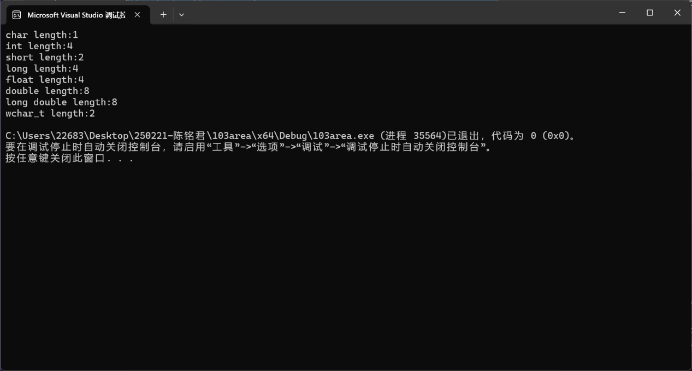

4.
#include <iostream>
#include <iomanip>
using namespace std;
int main()
{ float a;
cin >> a;
cout << "output in int type：" << static_cast<int>(a) << endl;
cout << "下面是testUnint的测试" << endl;
unsigned int testUnint = 65534;//0xfffe
cout << "output in unsigned int type:" << testUnint << endl;//<<oct;
cout << "output in char type:" << static_cast<char>(testUnint) << endl;
cout << "output in short type:" << static_cast<short>(testUnint) << endl; //为什么结果为-2？
cout << "output in int type:" << static_cast<int> (testUnint) << endl;
cout << "output in double type:" << static_cast<double>(testUnint) << endl;
cout << "output in double type:" << setprecision(4) << static_cast<double>(testUnint) << endl;
cout << "output in Hex unsigned int type:" << hex << testUnint << endl; //16进制输出 system("pause");
return 0;
}
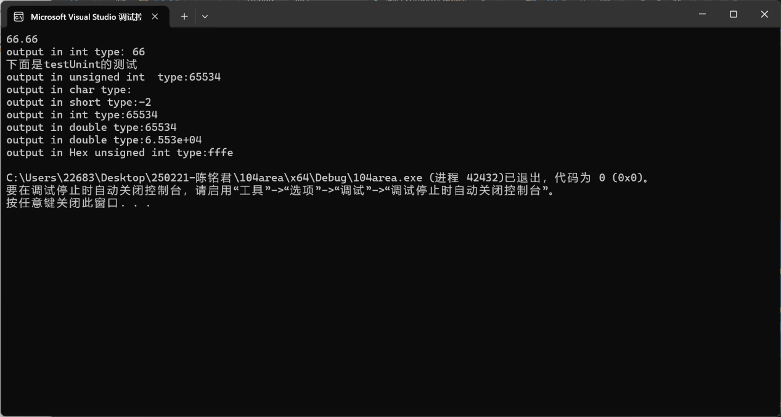

5.
//华氏度转化为摄氏度并保留两位小数
#include<iostream>
#include<iomanip>
using namespace std;
int main()
{
float a, b;
cin >> a;
b = 5 * (a - 32) / 9;
cout <<fixed<< setprecision(2) << b << endl;
return 0;
}
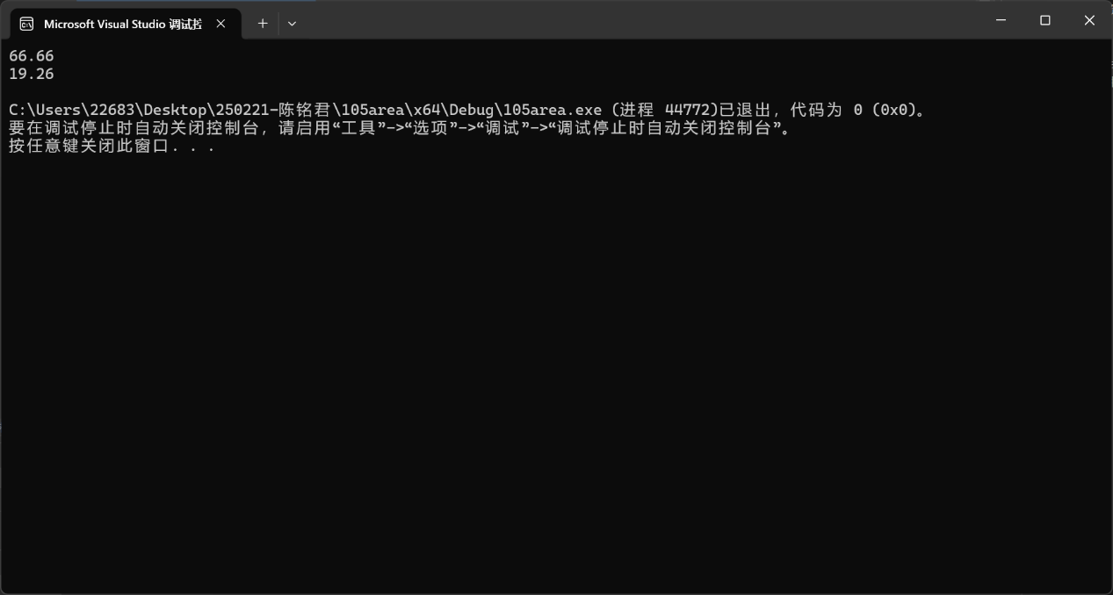
四、遇到的问题与解决方法

五、体会

实验二、数据结构
一、实验目的
1、学习与掌握逻辑运算与逻辑表达式。
2、熟练掌握if、switch、while、do-while，for语句的语法结构与执行过程。
3、掌握选择、循环程序的设计方法
二、实验内容
1、输入一个字符，如果为小写，转换为大写输出，否则，输出其后继字符的ASCII码值。
2、输入x计算表达式的值：


分别输入 0.2, 1, 5 , 0,观察输出结果。
- 输入三角形的三条边，求周长，并判断该三角形是否为等腰三角形（提示：要三边是否可以构成三角形）。
4、 完成计算器程序，实现（+ - * / %）运算。考虑除数为 0 与运算符非法的情况。
5、输入一行字符，分别统计出其中英文字母、空格、数字字符和其它字符的个数。
提示：从键盘上读入一个字符给变量 c，判断 c 是属于哪种字符并计数，循环读入下个字符，直到回车换行字符'\n'为止。
cin，scanf（）都不能读入空格以及‘\n’字符，查找资料解决输入这两个字符的方法。
（这个题训练大家自主学习能力以及如何获取新知识、探索解决未知问题的能力。）
6、编写一个程序：从键盘上输入两个正整数，求 a 和 b 的最大公约数与最小公倍数。
7、使用循环结构输出下列图形：
*
**
***
****
*****
8、从键盘输入 a，用迭代法求 a 的平方根 x= a 。求平方根的迭代公式为：


要求精确到|xn+1 - xn|<10 -5。
提示：迭代法是把 xn代入迭代公式右边，计算出 xn+1来，然后把 xn+1 作为新的 xn ，计算出新的 xn+1，如此重复，直到|xn+1 - xn|<10 -5 时，xn+1 为所求的平方根。可以把 a 作为 xn 的初始值。
思考：（1）如果输入 a 为负，在运行时会出现什么情况? 修改程序使之能处理任何的 a 值。
(2）能否|xn+1 -xn|<10 -10或更小? 为什么? 请试一下。
9、苹果每个 0.8 元，第一天买 2 个，第二天开始，每天买前天的 2 倍，直到购买的苹果数不超过100的最大值，求每天平均花多少钱。
三、算法分析，程序结果
1.
#include<iostream>
using namespace std;
int main() {
char a;
cin >> a;
if (a >= 97 && a <= 122)
cout << static_cast<char>(a-32) << endl;
else
cout << (static_cast<int>(a))<< endl;
return 0;
}
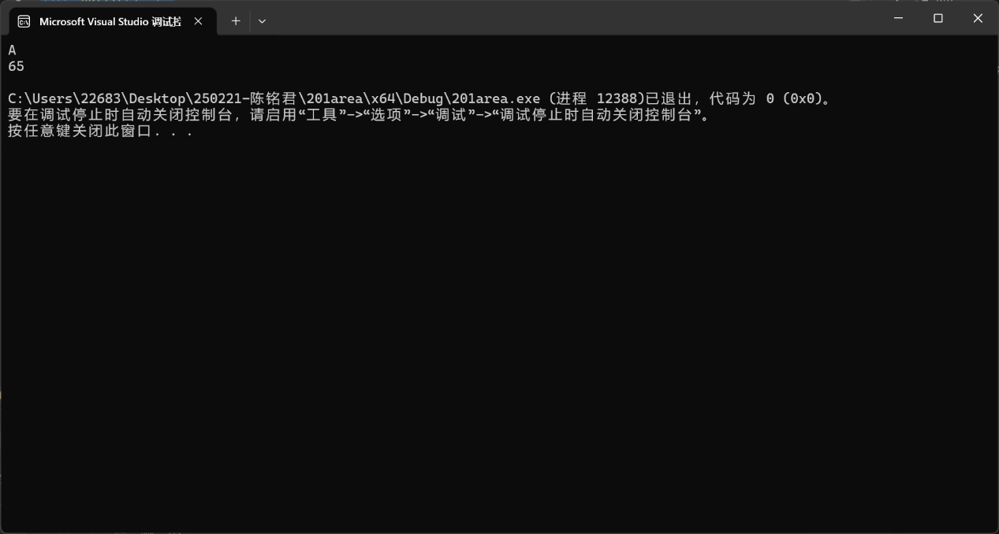

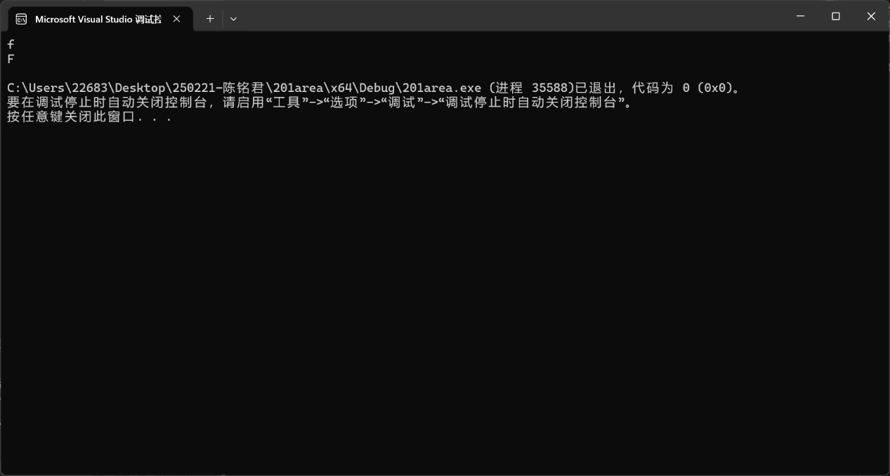

2.
#include<iostream>
using namespace std;
int main()
{
float x;
cin >> x;
if (x > 0 && x < 1)
cout << 3 - x * 2 << endl;
else if (x >= 1 && x < 5)
cout << 2 / (4 * x) + 1 << endl;
else if (x >= 5 && x < 10)
cout << x * x << endl;
return 0;

}
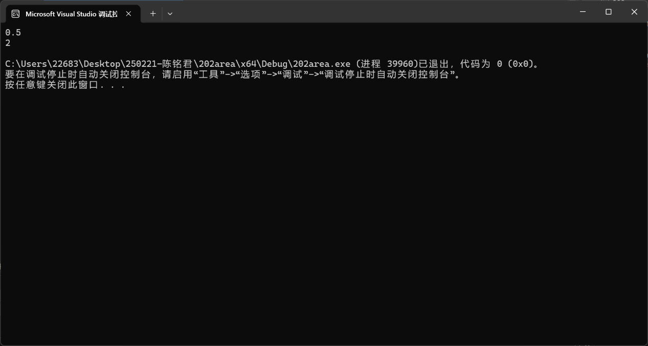
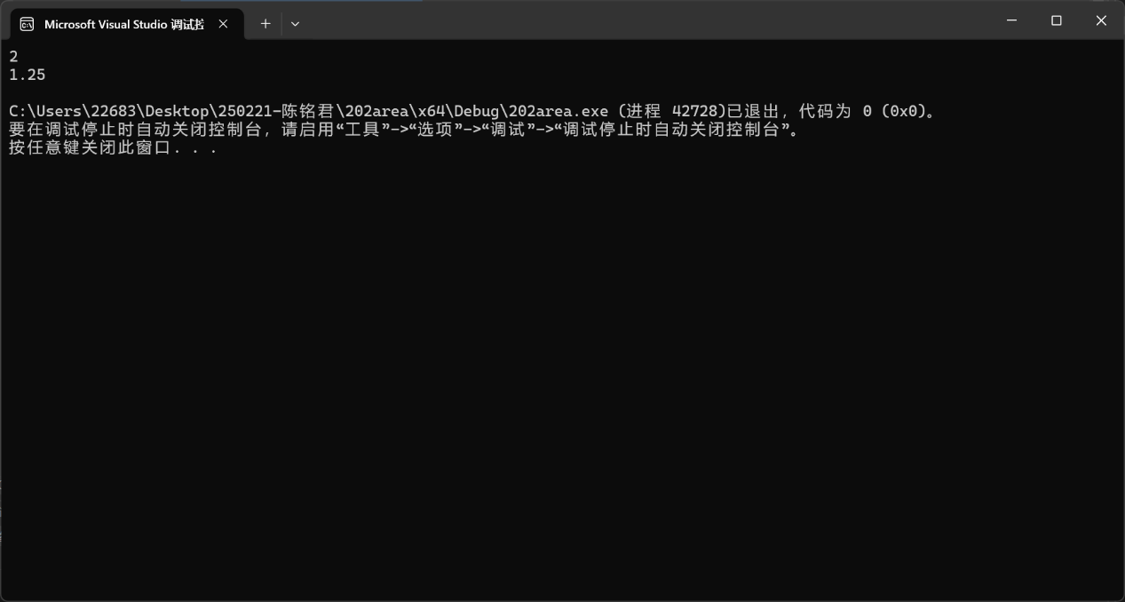
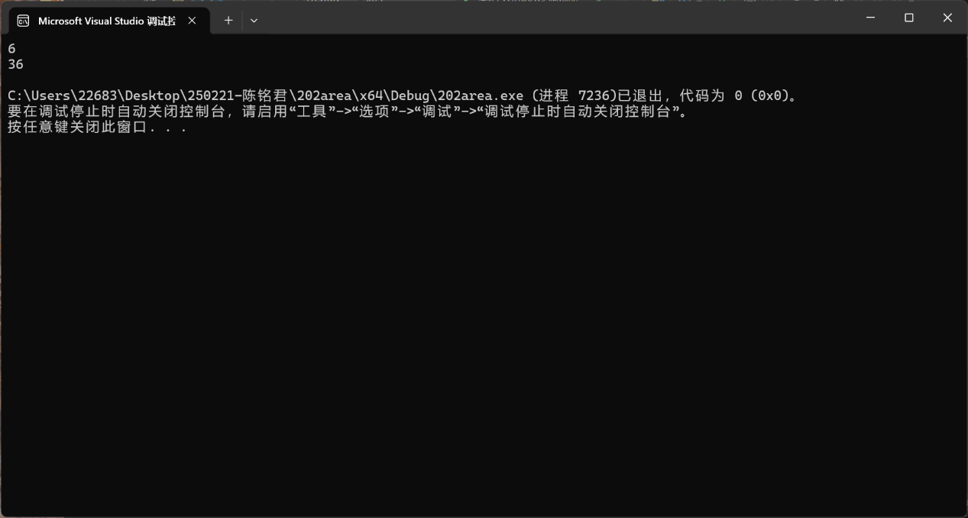
3.
//输入三角形的三条边，求周长，
// 并判断该三角形是否为等腰三角形（提示：要三边是否可以构成三角形）
#include<iostream>
using namespace std;
int main()
{
float a, b, c;
cout << "请输入三角形的三边长" << endl;
cin >> a >> b >> c;
if (a + b > c && a + c > b && b + c > a)
{
cout << "三角形周长是" << a + b + c << endl;
if (a == b || b == c || a == c)
{
cout << "该三角形是等腰三角形" << endl;
}
else
cout << "该三角形不是等腰三角形" << endl;
}
else
cout << "该三边不能构成三角形" << endl;

}
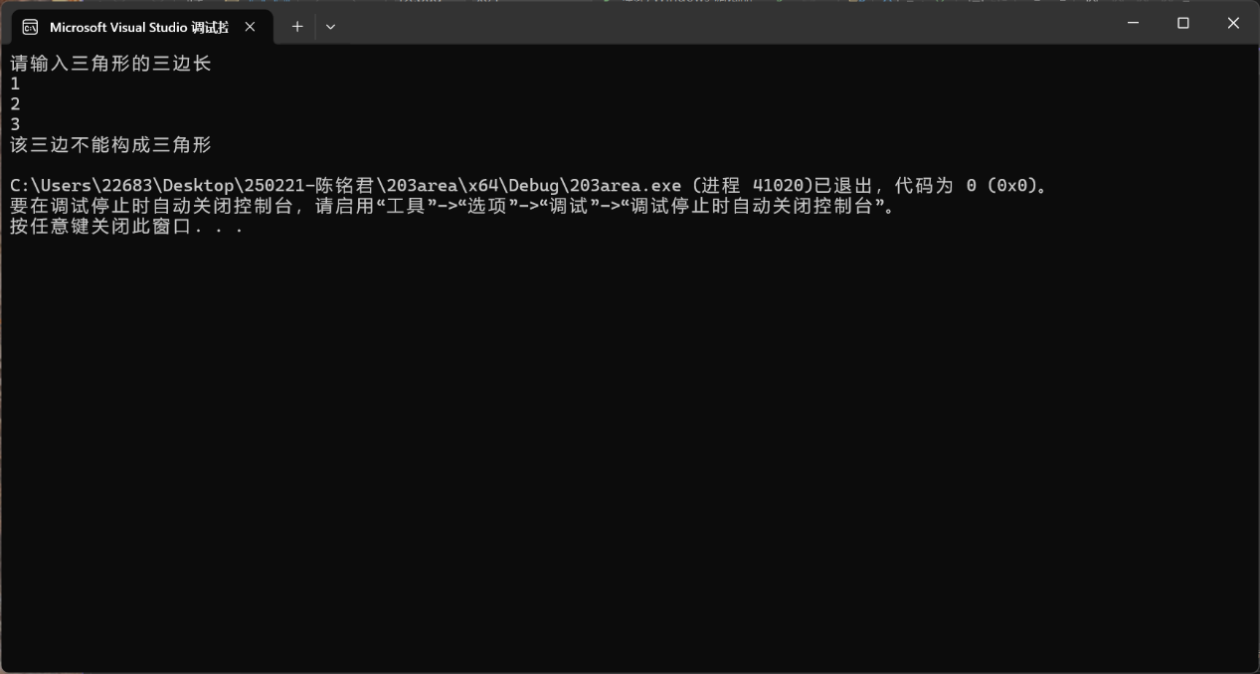
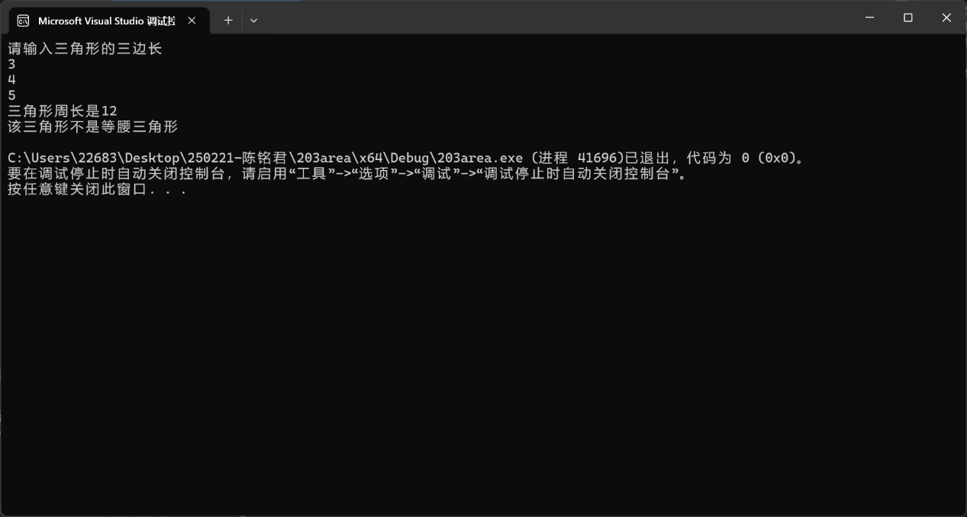
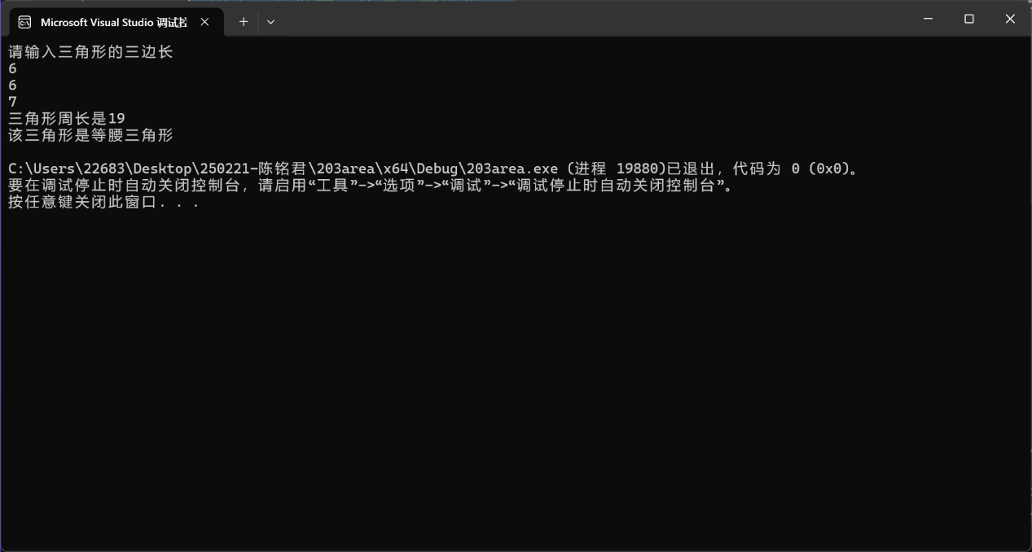

4.
//完成计算器程序，实现（+ - * / %）运算。
//考虑除数为0与运算符非法的情况。
#include<iostream>
using namespace std;
int main() {
char a;
float b, c;
cout << "请输入运算符号" << endl;
cin >> a;
cout << "请输入进行运算的两个数" << endl;
cin >> b >> c;
if (a == '/')
{
if (c == 0)
cout << "除数为0，无法计算" << endl;
else
cout << b / c << endl;
}
else
{
if (a == '+')
cout << b + c << endl;
else if (a == '-')
cout << b - c << endl;
else if (a == '*')
cout << b * c << endl;
else
cout << "运算符非法" << endl;
}

return 0;
}
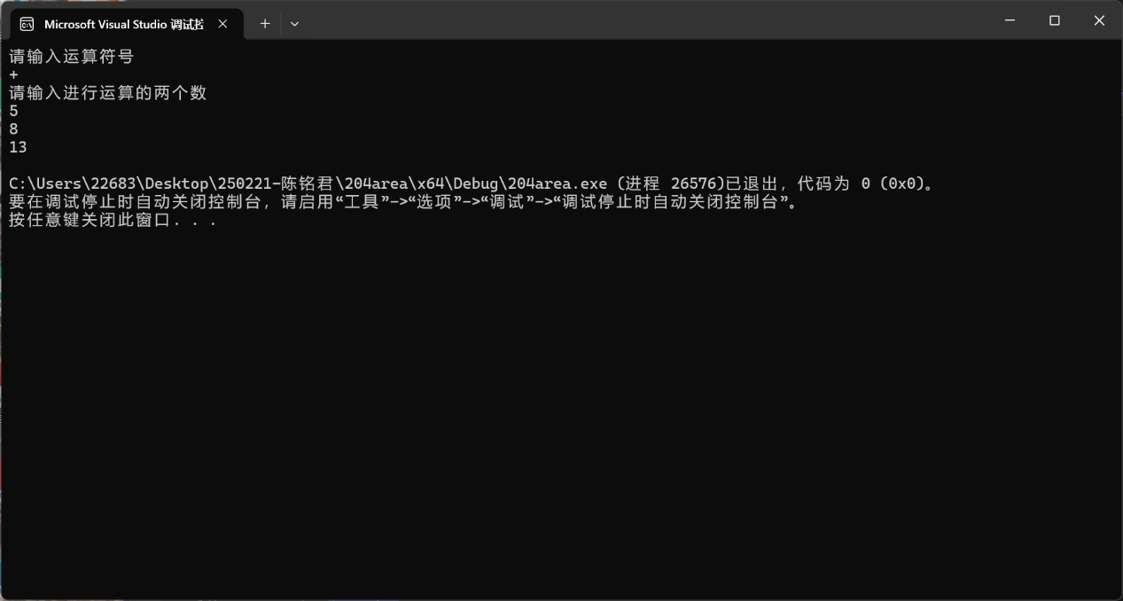

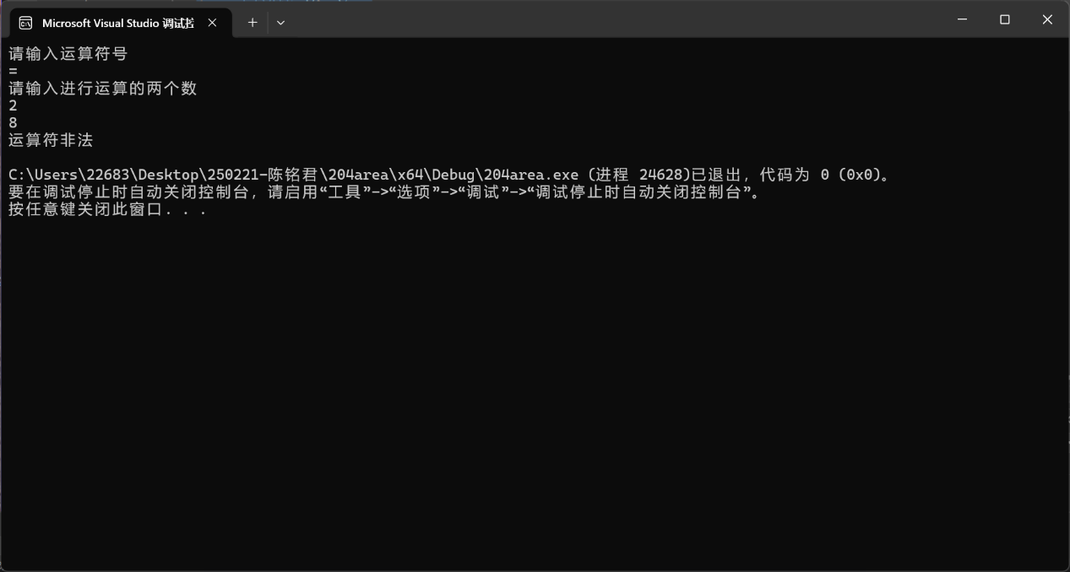

5.
//输入一行字符，
//分别统计出其中英文字母、空格、数字字符和其它字符的个数。
#include<iostream>
using namespace std;
int main() {
char ch;
int a, b, c, d;
a = 0;
b = 0;
c = 0;
d = 0;
cout << "请输入一行字符" << endl;
ch = getchar();
while(ch!='\n')
{
if ((ch <= 'z' && ch >= 'a') || (ch <= 'Z' && ch >= 'A'))
{
a++;
}
else if (ch == ' ')
{
b++;
}
else if (ch >= '0' && ch <= '9')
{
c++;
}
else
{
d++;
}
ch = getchar();
}
cout << "英文字母字符个数为:" << a << endl;
cout << "空格字符个数为:" << b << endl;
cout << "数字字符个数为：" << c << endl;
cout << "其他字符个数为:" << d << endl;
return 0;
}

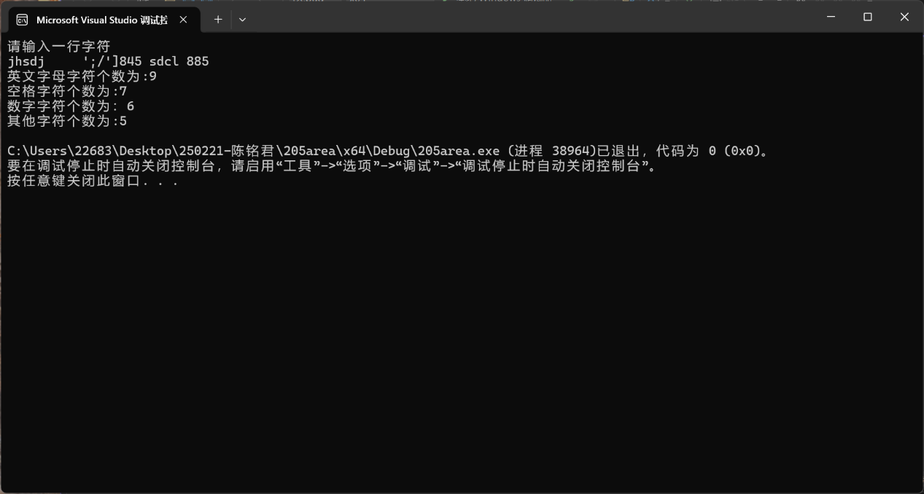

6.
//编写一个程序：从键盘上输入两个正整数，
// 求a和b的最大公约数与最小公倍数。
#include<iostream>
using namespace std;
int main() {
int a, b,c,i;
cout << "请输入两个正整数" << endl;
cin >> a >> b;
c = a <= b ? a : b;
for (i = c; i >= 1; i--)
{
if (a % i == 0 && b % i == 0)
{
cout << a << "与" << b << "的最大公约数是" << i << endl;
break;
}
}
cout << a << "与" << b << "的最小公倍数是" << (a / i) * (b / i) * i << endl;
return 0;
}
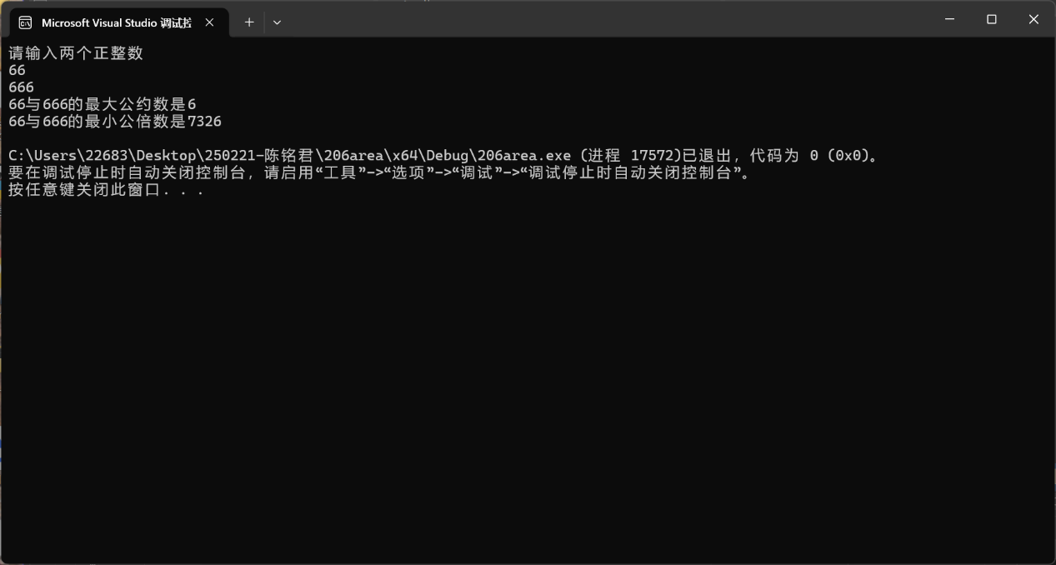

7.
#include<iostream>
using namespace std;
int main() {
int i,j,k;
for (i = 1; i <= 5; i++)
{
for (j = 5-i; j > 0; j--)
{
cout << " ";
}
for(k=1;k<=i;k++)
{
cout << "*";
if(k==i)
{
cout <<" \n";
}
}
}
return 0;
}

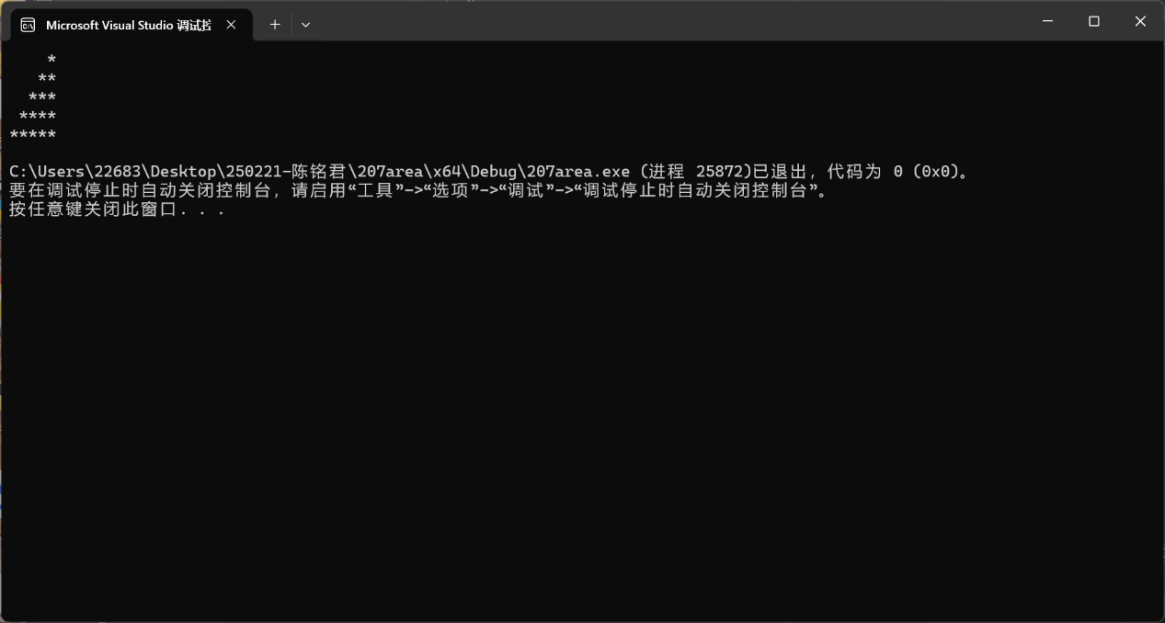

8. //迭代法求a的平方根
#include<iostream>
using namespace std;
int main() {
float a,b,c,d;
cout << "请输入a"<<endl;
cin >> a;
d = a;
if (a < 0)
{
a = -a;
}
c= a;
while(1)
{
b = c;
c = (b + a/b) / 2;
if (b - c <= 1e-5 && b - c >= -1e-5)
break;

}
cout << "根号"<<d<<"近似为" << c << endl;

return 0;
}

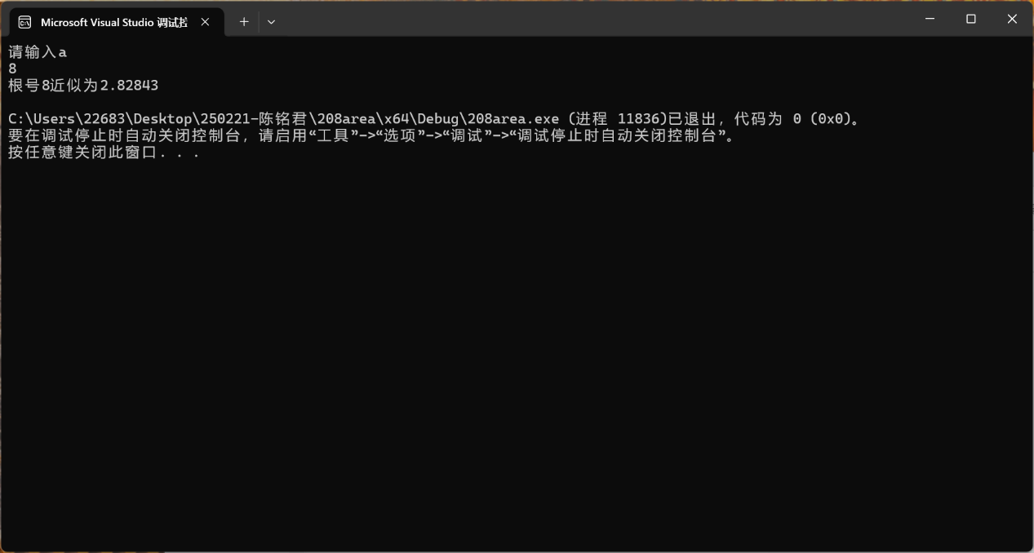

9.
//苹果问题
#include<iostream>
using namespace std;
int main()
{
int i = 2;
float num = 0;
float day = 0;
while (1)
{
if (num <= 100)
{
num = num + i;
day++;
i = i * 2;
}
else
break;
}
cout << "平均每天花" << 0.8 * num / day << "元钱" << endl;
return 0;
}
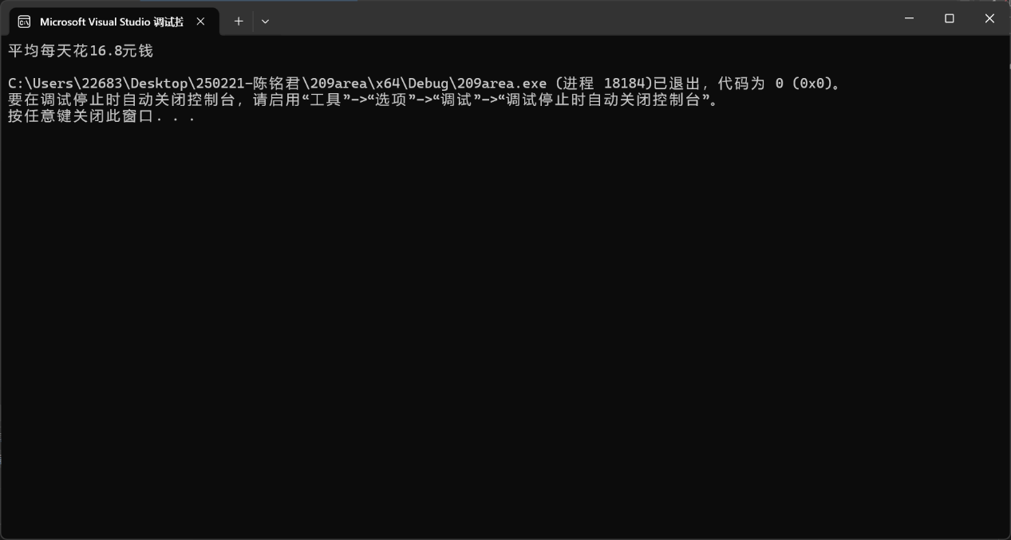
四、遇到的问题与解决方法

五、体会

